Łobez, dnia 01.07.2026 r.
Komunikat nr 14/2026
Państwowy Powiatowy Inspektor Sanitarny w Łobzie informuje, że w badaniach jakości wody pobranej z wodociągu Łabuń Wielki, gm. Resko w dniu 17 czerwca 2026 roku stwierdzono niezgodność z wartością parametryczną dotyczącą ponadnormatywnej wartości mętności - 1,6±0,3 NTU.
Wodociąg Łabuń Wielki zaopatruje 300 mieszkańców z miejscowości Łabuń Wielki, Łabuń Mały oraz Potuliny.
Po rozważeniu stopnia zagrożenia dla zdrowia ludzi, w związku z wystąpieniem niezgodności z wartością parametryczną, Państwowy Powiatowy Inspektor Sanitarny w Łobzie informuje, że:
- woda z kranu może być spożywana i używana do przygotowania posiłków,
- woda może być używana do mycia owoców, warzyw, naczyń kuchennych i prania,
- woda nadaje się do kąpieli, mycia zębów, przemywania otwartych zranień,
- woda może być wykorzystywana do celów sanitarnych.

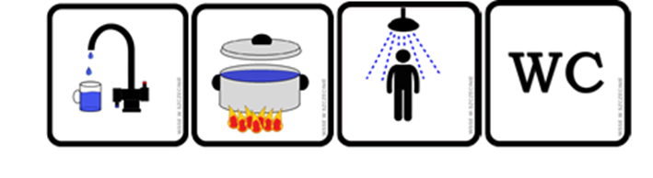
Zarządcą wodociągu oraz dostawcą wody są Wodociągi i Kanalizacje Sp. z o.o, ul. Kościuszki 7, 73-315 Resko.

Aneta Jakubowska
Państwowy Powiatowy Inspektor Sanitarny w Łobzie
/pismo zostało wydane w postaci elektronicznej i podpisane kwalifikowanym podpisem elektronicznym/

